Дёрен (Cornus)

Дерен белый 'Аргентеомаргината' (Cornus alba 'Argenteomarginata')
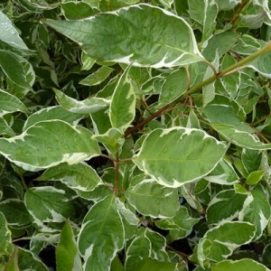
Кустарник высотой до 3 м и шириной до 3 м. Растет быстро, прямой, позже широкий. Листья зеленые, снизу голубоватые, осенью желтые до оранжевых и красных. Цветки желтовато-белые полузонтики. Нетребователен к почвам. Выносит радикальную омолаживающую стрижку. Дерен белый 'Аргентеомаргината' (Cornus alba 'Argenteomarginata') kорневая система: C4L; высота: 40-60 cm Цена 3365 руб.
Товар в наличии

Дерен отпрысковый "Уайт Голд" (Cornus stolonifera 'White Gold')
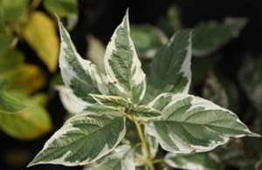
Раскидистый кустарник, достигающий 2,5 – 3м высоты. Побеги и ветви оливково – зеленые. Листья эллиптической формы , с характерным бело- кремовым окаймлением, в нижней части покрыты деликатными прилегающими ворсинами. Требует солнечных или полутенистых расположений, в молодом возрасте довольно чувствителен к солнечным ожогам. Устойчив к морозам и загрязнениям воздуха. Рекомендуется для садов и городских озеленений. Прекрасно смотрится в одиночных и групповых посадках, придавая саду интересный цветовой акцент (декоративен в течение целого вегетационного периода - двухцветные листья, зимой оливкового цвета побеги). Дерен отпрысковый "Уайт Голд" (Cornus stolonifera 'White Gold') kорневая система: C4L; высота: 40-60 cm Цена 3365 руб.
Товар в наличии

